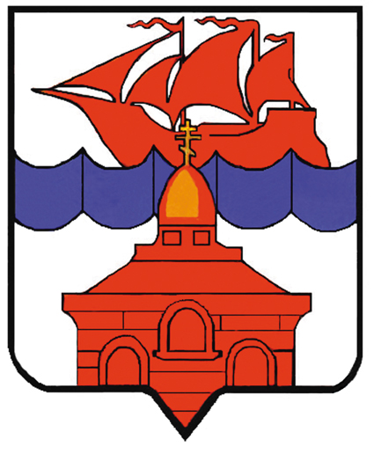

РОССИЙСКАЯ ФЕДЕРАЦИЯ

КРАСНОЯРСКИЙ КРАЙ

ТАЙМЫРСКИЙ ДОЛГАНО-НЕНЕЦКИЙ МУНИЦИПАЛЬНЫЙ РАЙОН

АДМИНИСТРАЦИЯ СЕЛЬСКОГО ПОСЕЛЕНИЯ ХАТАНГА

ПОСТАНОВЛЕНИЕ

11.12.2015 г. № 165 - П

О поощрении Благодарственным письмом
Руководителя администрации
сельского поселения Хатанга

За образцовое выполнение должностных обязанностей, безупречную работу и в связи с празднованием 85-летия Таймыра,

ПОСТАНОВЛЯЮ:

- Поощрить Благодарственным письмом Руководителя администрации сельского поселения Хатанга и ценным подарком:

- Портнягину Улиту Трифоновну, уборщика служебных помещений отдела социальной поддержки в поселении Хатанга.

2. Контроль за исполнением настоящего Постановления оставляю за собой.

И.о. Руководителя администрации
сельского поселения Хатанга О.В. Попова

